 | الأزهار الشتوية  الختمية  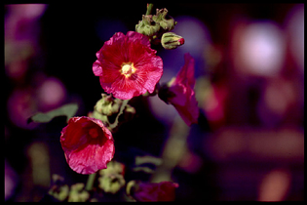  الاسم العلمي : لثياروزا Althea rosea  العائلة :الخبازية Fam. Malvaceae  التكاثر:  بالبذور .  ميعاد الزراعة  في سبتمبر إلى نوفمبر .  أهم الأصناف Varieteis  الأزهار حمراء . apple blossom A  الأزهار وردية A . carmine – rose  الأزهار قرمزية A . crimson  الأزهار بنفسجية A . violet  الأزهار بيضاء A . white  الأزهار صفراء A . yellow  زهرة الملكة ( اليسيوم )  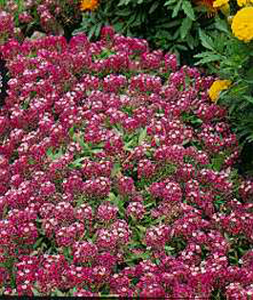  الاسم العلمي : اليسيوم Alyssum  العائلة : الصليبية fam . cruciferae  التكاثر  بالبذور في مشاتل أو في الأرض الدائمة رأسا .  ميعاد الزراعة  نوفمبر إلى ديسمبر . وتنقل الاشتال من المشاتل عندما يبلغ ارتفاعها 3-5 سم .  إما إذا زرعت في المكان الدائم فيجرى تفريدها .  أهم الأصناف varieties  الأوراق فضية . الأزهار صفراء A.aragenteum  الأزهار صغيرة بيضاء Marti mum A.  ليلكى باهت lilc quee A.  بنفسجي لامع . violet queen A.  فم السمكة  الاسم العلمي : انترهاينم ماجيس Antirrhinum majus  العائلة : حنك السبع Fam. Scrophulariaceae  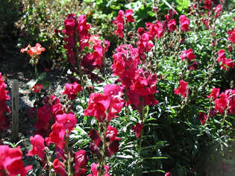  التكاثر  بالبذور وتزرع في منابت معدة جيدا .  ميعاد الزراعة  سبتمبر إلى نوفمبر  أهم الأصناف  بيضاء white spire A.  حمراء فاتحة majorette A.  صفراء مبيضة sunlight A.  حمراء غامقة scarlet A.  استر صيني  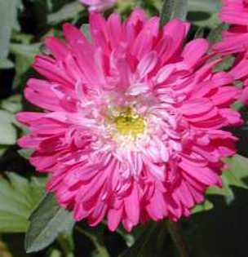  الاسم العلمي : Callistephus chinensis  العائلة : المركبة fam. Compsitae  التكاثر  بالبذور في مشاتل . ثم ينقل إلى الأرض الدائمة .  ميعاد الزراعة  يزرع من سبتمبر إلى نوفمبر .  أهم الأصناف varieties  الأحمر C . Rersicolor  الأبيض C .Ericoides  الليكى C. Aeris  القرمزي C. Arimson  عنبر  الاسم العلمي : سنتوريا Centurea ragusina  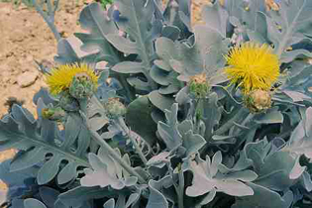  العائلة : المركبة Fam. compositea  التكاثر:  بالبذور التي تزرع في المشاتل  ميعاد الزراعة :  من سبتمبر إلى نوفمبر .  أهم الأصناف Varieties  بنفسجي C. violet  اصفر C. yellow  احمر C. red  ابيض white C.  كوزمس  الاسم العلمي : كوزمس ببناتوس Cosmos bipinnatus  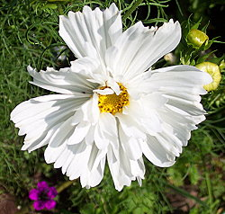  العائلة : المركبة Fam. Compositae  التكاثر:  بالبذور التي تزرع في مشاتل بأماكن مشمسة  ميعاد الزراعة :  من سبتمبر إلى ديسمبر . وتنقل الاشتال للزراعة فى المكان الدائم عندما يصبح ارتفاعها من 5 – 8 سم .  أهم الأصناف Varieties  احمر غامق C. crimson scarlet  احمر فاتح وابيضC. sensation  نصف مكبس C. collarette  ابيض C. purity  احمر وردى C. radiance  برتقالي C. orange flare  قرنفل صيني  الاسم العلمي : ديانثس بارباتس Dianthus Barbatus  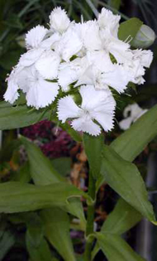  العائلة : القرنفلية fam. Caryophyllaceae  التكاثر:  يكاثر بالبذور تزرع في مشاتل .  ميعاد الزراعة :  يكاثر بالبذور التي تزرع بالمساكب في سبتمبر إلى نوفمبر . ثم تنقل الاشتال للمكان المعد لها في الحديقة .  أهم الأصناف Varieties  ابيض D. white  احمر D. red  قرمزي D. crimson  قرنفل  الاسم العلمي : ديانثس Dianthus caryophyllus  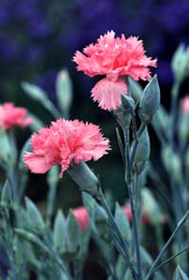  العائلة : القرنفلية fam. Caryophyllaceae  التكاثر  بالبذور التي تزرع بالمشاتل كما يتكاثر بالعقل.  ميعاد الزراعة  تزرع البذور في سبتمبر إلى نوفمبر وتزرع العقل في يناير إلى فبراير .  أهم الأصنافVarieties  الأزهار متفاوتة من الأبيض إلى القرمزي D. alpinus  الأزهار كبيرة بيضاء D.giant white  الأزهار كبيرة قرمزية لامعة D. morello  الأزهار قرمزية محمرة D.pink beauty  الأزهار متعددة الألوان وكبيرة D. giant chabaud  اللؤلؤة الأفريقية  الاسم العلمي : ديمورفاتيكا Dimorphotheca  العائلة المركبة fam. Compositea  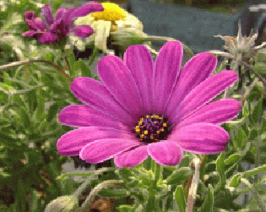  التكاثر  بالبذور وتزرع فى المشاتل والعقل الطرفية والبذور للصنف المعمر.  ميعاد الزراعة  من سبتمبر إلى ديسمبر ثم تنقل الاشتال إلى الأماكن المخصصة لها في الحديقة .  أهم الأصنافVarieties  ابيض واصفر وبرتقالي D. aurantiaca  بيضاء كبيرة D. pluvialis  بيضاء مزدوجة D. pongei  مشمشي D. hybrida  ذات قرص ازرق D. calendulacea  بيضاء بقرص ازرق D. ecklonis  جازانيا  الاسم العلمي :جازانيا سبلندنس splendens Gazania  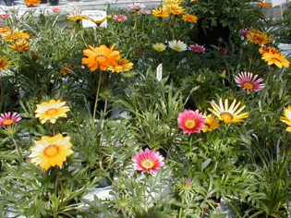  العائلة : المركبة fam. Compositae  التكاثر  بالبذور في مشاتل .  ميعاد الزراعة  نوفمبر وأكتوبر تم تنقل الاشتال إلى المكان المناسب من الحديقة عندما يبلغ ارتفاعها 5 – 8 سم .  أهم الأصنافVarieties  اصفر G.yellow  برتقالي G. orange  احمر فاتح G.pink  احمر G. red  عنبر كشميري  الاسم العلمي : جلا رديا جراندفلورا Gaillardia grndiflora  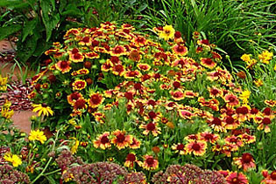  العائلة : المركبة Ram. compositae  التكاثر  بالبذور . وتزرع في مشاتل مجهزة جيدا مع العناية التامة نظر لصغر حجم البذور .  ميعاد الزراعة  من سبتمبر إلى ديسمبر وفى فبراير ومارس للزراعة الصيفية وتنقل الاشتال عندما يصبح ارتفاعها 5-8 سم . وتزرع في المكان المخصص لها من الحديقة .  أهم الأصناف  احمر نحاسي G. aristata  اصفر فاتح G. goblin  احمر داكن G. tokaj  اصفر ذهبي yellow gueen .G  اصفر محمر G. pulchella  نحاسي غامق G. Indian chief  زهرة الذهب  الاسم العلمي : هليكريزم براكتيتوم bracteatum Helichrysum  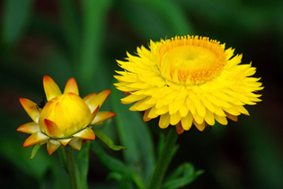  العائلة : المركبة fam. compositae  التكاثر  بالبذور في مشاتل . ثم تنقل الاشتال إلى الأماكن المعدة لها من الحديقة .  ميعاد الزراعة  من سبتمبر إلى نوفمبر . ويتم نقل الاشتال عندما يبلغ طولها من 5 – 8 سم .  أهم الأصناف  صفراء H. angusifolium  ذات أقواس بيضاء H. bellidiodes  مزدوجة بألوان متعددة H. monstrosum  ذهبية H. golden  حمراء H. red shades  وردية H. rose  وردية قرميدية H. salmon rose  أجرتيم  الاسم العلمي : اجيراتم هاوستانيانوم Houstoniaum Ageratum  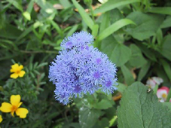  العائلة : المركبة fam. Compositae  التكاثر  بالبذور في مشاتل ثم تنقل الاشتال إلى المكان الدائم .  ميعاد الزراعة  سبتمبر إلى نوفمبر .  أهم الأصناف varieties  ازرق A.mexicanum  ابيض A. white  ازرق صغير A.capri  احمر فاتح A. fairy pink  أقحوان  الاسم العلمي : كالانديولا أوفيشينالس Calendula officinalis  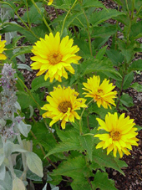  العائلة : المركبةFam. Compositae  التكاثر : يكاثر بالبذور  ميعاد الزراعة: من شهر سبتمبر إلى نوفمبر .  أهم الأصنافVarieties  الليمونى lemongueen C.  الذهب C. goldenking  البرتغالي C. orangesun shine  اضاليا  الاسم العلمي : Dahlia hgbrida vriabilis  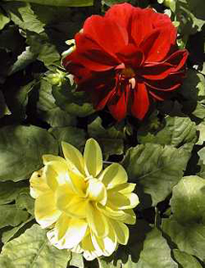  العائلة : المركبة fam. Compositae  التكاثر :  بالبذور وتزرع في مشاتل ، بالجذور المنتفخة وتزرع رأسا في المكان الدائم .  ميعاد الزراعة :  من سبتمبر إلى نوفمبر  أهم الأصناف varietis  أبيض D. imperiales  ليلكي وأصفر D. nierochii  أحمر D. fuarezii  بلسم  الاسم العلمي : امباشنس Impatiens  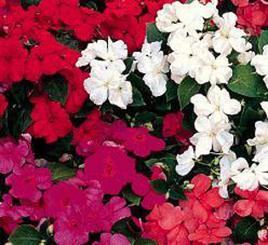  العائلة : البلسمية fam. Balsaminaceae  التكاثر  بالبذور وتزرع في المشاتل  *ميعاد الزراعة  من سبتمبر إلى نوفمبر  هم الأصناف Varieties  الصفراء I. anricoma  الحمراء I. grandiflora  البيضاء I. hikkeriana  البرتقالية I. keuensis  ا ستاتس  الاسم العلمي : ليمونيوم ا ستاتس Limonium statice  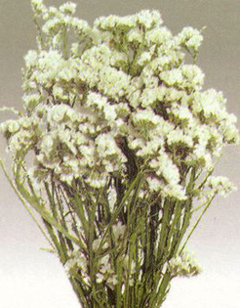  العائلة : البلمباجينية Fam. Plumbaginacear  التكاثر  بالبذور التي تزرع بالمشاتل .  ميعاد الزراعة  من شهر سبتمبر إلى نوفمبر  أهم الأصناف varieties  الأزهار صفراء L.Bonduellii  الأزهار زرقاء L.Latifolium kuntz  استاتس سنيوانا L. sinuatum  استاتس مكروفيلا L. macyophllum  كاميليا  الاسم العلمي : ماتركاريا Matricaria  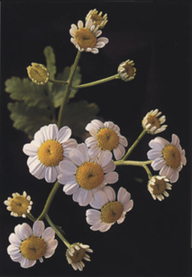  العائلة : المركبة fam. Compositae  التكاثر  بالبذور في مشاتل  ميعاد الزراعة  اكتو بر إلى ديسمبر وتنقل الأشتال عندما يبلغ ارتفاعها من 5- 8 سم .  وتزرع في المكان المناسب .  *أهم الأصناف varieties  أبيض M. capensis , white  ذهبي M. eximea , golden  النجم الذهبي M. golden star  النجم الأبيض M. white star  منثور  الاسم العلمي : ماثيولا انكانا Incana Mathiola  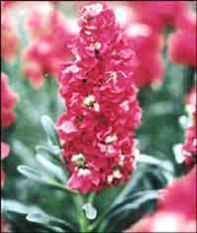  العائلة : الصيلبية fam.Cruciferae  التكاثر  بالبذور التي تزرع في المسا كب .  ميعاد الزراعة  تزرع البذور في سبتمبر الى نوفمبر .  أهم الأصناف varieties  وردي M. carmine Rose  أزرق غامق M. dark blue  أحمر فاتح M. flesh  ليلكي M. Lilac rose  أبيض M. white  بيتونيا  الاسم العلمي : بيتونيا petunia hybrida  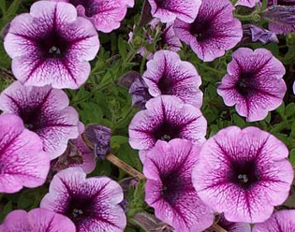  العائلة : الباذنجانية fam.Solanaceae  التكاثر  بالبذور التي تزرع في المساكب  ميعاد الزراعة  من سبتمبر الى نوفمبر  أهم الاصناف varieties  الأزهار زرقاء بنفسجية p. blue bee  الأزهار وردية فاتحة p. cheerful  الأزهار حمراء p. fire chief  الأزهار خزامية سمنية p. lavender queen  الأزهار كبيرة بيضاء p. snowball Improved  فلكس  الاسم العلمي : فلكس درمدوني phlox drummondii  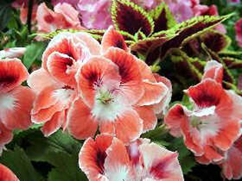  العائلة : البوليمونية fam. polemoniaceae  التكاثر  بالبذور التي تزرع بالمساكب وبالعقل التي تزرع في أصص التربية .  ميعاد الزراعة  تزرع البذور في شهر سبتمبر إلى نوفمبر ، العقل في يناير وفبراير .  أهم الأصناف varieties  الأزهار حمراء سلمونية p. adsurgens  الأزهار بيضاء p. andicola  الأزهار بيضاء p. bryoides  الأزهار زرقاء p. divaricata  الأزهار حمراء p. ovata  فيجلس  الاسم العلمي : فيجلس كابنسس phygelius capensis  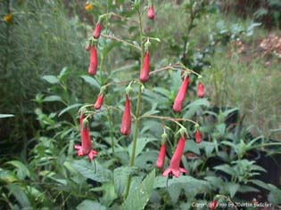  العائلة : حنك السبع fam. scrophulariaceae  التكاثر  بالبذور في مشاتل  ميعاد الزراعة  اكتو بر ونوفمبر تم تنقل الأشتال الى المكان المناسب في الحديقة .  أهم الأصناف varieties  قرمزي p. aequalis  أحمر برتقالي p. capensis  وردي لامع P. coccineus  سلفيا  الاسم العلمي : سلفيا سبليدندس Salvia splendens  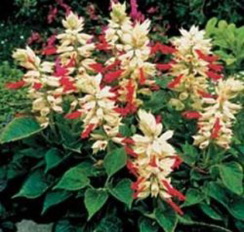  العائلة : الشفوية fam. Labiatae  التكاثر  بالبذور تزرع في مشاتل مجهزة جيدا  ميعاد الزراعة  من أكتوبر إلى ديسمبر ثم تنقل الأشتال لتزرع في الأرض الدائمة  أهم الأصناف varieties  أزرق ليلكي s. pratemisis  أبيض s.alba  وردي s.rosea  أرجواني s.ringens  فربينا  الاسم العلمي : فربينا اوفيشنالس verbena officinalis  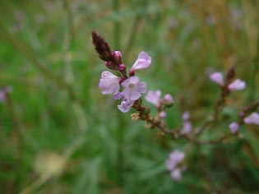  العائلة : المينائية fam. Verbenaceae  التكاثر : بالبذور التي تزرع في المساكب كما تتكاثر بالعقل و الترقيد .  ميعاد الزراعة  تزرع البذور في سبتمبر إلي نوفمبر والعقل والترقيد في يناير وفبراير  أهم الأصناف varieties  فر بينا فينوزا v.venosa شديدة الاحتمال للأحوال الجوية القاسية  فربينا ايرينويدس v.erinoides وتسمى الطحلبية أزهارها صغيرة ووافرة  فربيناشا ميدرايفوليا v.chamaerdryfoia أزهارها حمراء  فربينا فلوجفلورا v.phlogiflora الازهار وردية  فربيناانسيسا v.incisa الازهار وردية  فربينا هيبريدا v.hybrida الازهار متعددة الألوان  بانسيه ( آمال )  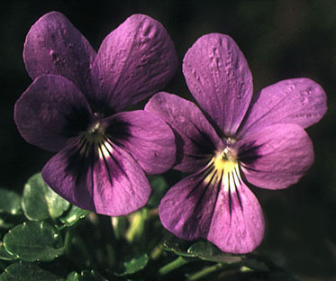  الاسم العلمي : فيولا تريكولار viola tricolor  العائلة : البنفسجية fam. Violaceae  التكاثر  بالبذور في مشاتل ثم تنتقل الاشتال إلى الأرض الدائمة  ميعاد الزراعة  من سبتمبر إلى نوفمبر وتنقل الاشتال عندما يبلغ طولها 5-8 سم  أهم الأصناف varieties  قرمزية v.alpina  صفراء v.biflora  بنفسجية v.calcarata  بيضاء وزرقاء v.canina
  الأزهار الشتوية
  الأزهار الصيفية
  الأبصال
  المتسلقات
  مغطيات التربة
  الأسيجة
  المسطحات الخضراء
  الشجيرات
  الأشجار
  الصباريات

 اتصل بنا , خريطة الموقع , البريد الالكتروني

الصفحة الرئيسية لموقع الهيئة

